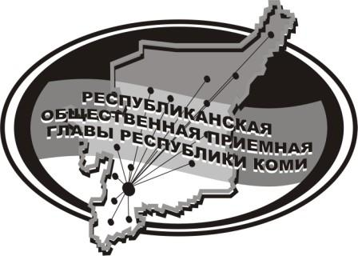
Государственное казенное учреждение Республики Коми
«Центр обеспечения деятельности Администрации
Главы Республики Коми»

11 июня 2024 г.

с 14.00 до 15.00

в Общественной приёмной Главы РК состоится
прямая линия на тему

«Ваши вопросы начальнику Госжилинспекции по
Усть-Куломскому району»

с участием

Гаджибекова Заирбека Демирбеговича,
начальника Госжилинспекции в МР «Усть-Куломский»

Телефон прямой линии: 94 – 485

Мероприятие состоится по адресу:
с.Усть-Кулом, ул.Советская, д.37, каб. 10.

